管理体系审核记录表
过程与活动、  抽样计划 | 涉及  条款 | 受审核部门：管理层： 主管领导：秦光翔 陪同人员：唐小彪 | 判定
 |  | 审核员：文平 ， 审核时间：2020.3.31， 文平12月13日补充审核
 |  | 审核条款：EMS-2015:4.1组织及其环境;4.2相关方需求与期望;4.3确定体系范围;4.4体系;5.1领导作用与承诺;5.2方针;5.3组织的角色、职责和权限；6.1.1策划总则；6.1.4措施的策划；6.2目标及其实现的策划；7.1资源；7.4沟通；7.5.1文件化信息总则；9.1.1监测、分析和评估总则；9.2内部审核；9.3管理评审；10.1改进 总则；10.3持续改进。
组织及其环境;  相关方需求与期望;  确定体系范围;  体系及其过程;  总要求 | E:4.1;4.2;4.3;4.4 | 公司制定有《组织环境和相关方需求分析清单》，确定对公司有利的内外部环境因素，对公司不利的内、外部因素有：企业规模小、与现代企业治理水平存在一定差距、用户对质量要求的提高、市场竞争非常激烈等。  公司通过业内展会、同行交流、座谈会、每周工作例会、QQ、微信等进行内外部沟通，并定期进行评审，形成会议记录。  抽查关于内、外部环境评审记录2份，记录清晰。  公司确定的相关方有员工、股东、银行、质量技术监督局、供应商、客户等。  理解员工诉求的形式为谈心、茶话会等；理解银行等相关方的形式主要为电话沟通、上门拜访等；  员工关注的主要问题有工资、待遇、晋升机制、福利等，供应商关注的主要问题是回款时间等。  对相关方的要求的监视和评审的方法多样，通过QQ和微信等现代通讯手段是常用的便捷而又高效主要方法。  经营地址：重庆市丰都县三合街道平都大道东段138号/重庆市丰都县南天湖旅游度假区  公司环境管理体系的范围是：丰都县南天湖旅游度假区的管理服务所涉及的相关环境管理活动。经识别，组织依据标准的要求建立、实施、维护管理体系，符合标准要求。  公司通过请咨询专家到公司来宣传、培训，建立了环境管理体系。组织制定管理评审控制程序，定期进行评审，必要时变更过程，以确保过程持续产生公司期望的结果。 | 符合
领导作用与承诺 | E5.1 | 主任：秦光翔；管代：毛国鹏  通过与主任交流：主任从以下活动方式对公司建立、实施环境和职业健康安全管理体系并持续改进其有效性所做出的承诺提供证据：  1、公司以会议、培训等形式对员工进行满足顾客要求和适用法律法规要求重要性的教育，使全体员工意识到满足上述要求是公司适应市场经济，树立良好形象，提高经济效益至关重要的管理行为；  2、制定和发布公司自身管理方针；  3、确保管理目标的制定、分解落实到相关职能和部门，并激励员工为实现目标而努力；  4、定期进行管理评审，以评价管理方针、管理目标的适宜性及实现情况，同时评价管理体系的适宜性、充分性和有效性。  5、为确保建立、运行和持续改进管理体系所需的一切资源得到满足，公司提供了信息、技术、人力、设备、环境和资金等必要资源。 | 符合
方针 | E5.2 | 环境管理方针：  “遵纪守法 、生态发展、节能减排、 尊重自然、持续改进、预防为主”。  上述环境方针体现了公司对环境污染和可持续发展方面的承诺。也是公司全体员工的环境行为准则。  管理方针在手册上进行了确定和发布，并通过文件发放的形式发放至各部门、给员工进行了宣传培训。  方针未对外进行了发布。  手册对方针的内涵进行了阐述，为目标制定及评审提供了框架，每年至少一次,在管理评审会议上讨论其适宜性和改进机会。  企业的方针的内容和管理基本符合标准和法规要求。 | 符合
组织的角色、职责和权限；  资源、角色、职责、责任与权限 | E5.3 | 查《管理手册》包括了企业组织机构图、职能分配表。公司编制了《部门职责》和《岗位说明书》对主任、管理者代表、各部门的岗位职责和权限进行了规定，内容全面合理。各部门、岗位之间通过会议、文件传阅、培训等方式相互了解职责与权限。 | 符合
应对风险和机遇的措施； | E6.1 | 提供有《组织环境和相关需求分析清单》，内容包括考虑的层面、当前现状、风险或机遇、应对措施等，抽查2项如下：  层面... 当前现状...风险或机遇...应对措施...  1)内部服务流程 会产生固废排放 周围居民投诉 对固废进行分类收集处理。  2)外部供应链 现有供方没有发现环保不达标或违规，但少有通过ISO14001认证 供方可能会因环保问题而停业或关闭，影响供货。 对现有主要供方进行调查审核；优先考虑通过ISO14001认证的供应商  ......  应对风险和机遇的措施应与其对于产品和服务符合性的潜在影响相适应。 | 符合
目标及其实现的策划 | E6.2 | 环境目标、指标：  目标：  固废分类存放有效处置率100%  消防设施及火灾隐患管理达标100%  环境污染事件、不良生态事件：0  查《目标完成情况统计表》2020年1月-11月对目标进行考核，考核情况为：  固废分类存放有效处置率100%  消防设施及火灾隐患管理达标100%  环境污染事件、不良生态事件：0  对固废的排放、火灾事故应急等拟定有管理方案实施控制。 | 符合
资源 | E7.1 | 询问主任，企业为了实施质量、环境和职业健康安全管理体系，并持续改进其有效性、增强顾客满意度和体系正常运行提供了充足的资金及必要的资源，为提高员工质量意识组织了的培训，目前的资源基本满足策划需要。  主任对资源的配备比较重视，人力资源、设备和工作环境等满足丰都县南天湖旅游度假区的管理服务的需要。 | 符合
沟通 | E7.4 | 负责人清楚公司及各部门与环境管理相关的内部沟通和外部信息交流的项目、内容等。如：公布、公开方针和目标、与客户、外部供方等相关产品和服务的沟通等。  --主要的事项内、外沟通均事先做出策划或规定，内容包括：沟通事项、沟通的职责、沟通对象、沟通内容、沟通时机、沟通方式等等。  --通常的沟通方式包括但不限于：会议、文件、改善提案、通告、内部联络书、内部电脑网络、培训、拜访、交谈、提交报告等。  --现场查看记录并口头交流确认：公司及办公室负责的相关内、外沟通效果基本满足要求。 | 符合
◆组织是否策划实施了文件化信息管理？  ◆组织环境、职业健康安全管理体系包括哪些文件化信息？  ◆是否满足标准的要求和确保环境、职业健康安全管理体系有效性的需要？ | E:7.5  7.5.1 | ◆组织在《管理手册》、《文件控制程序》、《记录控制程序》中，明确了文件化信息的管理规则。组织根据本公司的规模、活动类型、过程、产品和服务的不同，建立、实施、保持并改进了构成EMS 的文件化信息。  ◆组织策划的EMS 文件包括：  一级文件，环境管理体系管理手册；  二级文件，程序文件；  三级文件，管理规定或制度；  四级文件；记录；  外来文件：即外部提供的文件,包括法律法规、其它要求、标准等，通常属于第三级文件，并得到及时识别和分发控制。  ◆查组织的 “受控文件清单”，列有组织一、二、三阶文件，有文件名称/编号/版本号等。  查组织的管理记录清单，共有40项环境记录。  以上文件涵盖了ISO14001：2015； 标准要求的以及确定的为确保环境管理体系有效性的文件，符合标准的要求。 | 符合
监测、分析和评价总则； | E9.1.1 | 公司对需要监视和测量的对象的确定，监视、测量、分析和评价方法的选择，实施监视和测量的时机、实施分析和评价的时机界定，E的绩效和有效性的评价方法的采用及有关监视和测量记录的保留等要求予以较清楚的策划和确定，详见相关程序文件及监视、测量、分析和评价的实施计划。  如：  （1）《合规性评价控制程序》  （2）《内部审核控制程序》  （3）《管理评审控制程序》  （4）《监视和测量控制程序》 | 符合
内部审核 | E9.2 | 查管理手册，公司按标准要求编制了《内部审核控制程序》，规定了内部审核的目的、范围、职责、要求、方法频次等，规定每两次内审的时间不得超过12个月。  提供了《2019年度内部管理体系审核计划》，计划内容有：目的、范围、审核准则、审核时间2019年11月20-21日。编制：唐小彪、批准：秦光翔，日期：2019.11.1  查阅2019年度内部审核有关记录  提供了审核组名单：唐小彪（组长）、毛国鹏（组员） ；审核范围：公司领导层、各部门。查全条款覆盖。  2.审核准则：GB/T 24001-2016idtISO 14001:2015标准、公司管理体系文件、适用的法律法规、产品标准等。  3.提供了《内审首次会议签到表》，参加人有各部门负责人等。  4.提供了《内审检查表》，经查阅对照，受审核部门涉及条款与公司管理体系职责分配相一致。  抽：办公室：  E:5.3/6.1.1/6.1.2/6.2/6.1.4/7.2/7.3/7.4/7.5/8.1/8.2/10.2审核记录基本满足要求。  5.提供了《内审不合格报告》  查本次内审共发现不合格项1个，属一般不符合。涉及办公室E9.1.1条款办公室未能提供10月份的环境运行检查记录，对于涉及不符合项的部门，进行了原因分析并制定纠正措施计划，经过审核组验证，纠正措施有效。  6.提供《审核报告》审核报告中包括审核目的、审核范围、审核依据、审核内容摘要、审核结论等内容，对审核过程进行了综述，对公司管理体系的符合性进行了评价，针对不足部门提出了建议改进即：对于所有审核中发现的不合格，部门应分析不合格原因，提出纠正和纠正措施计划，组织相关部门人员进行质量管理体系标准条款学习，进行不符合项整改，要求在11月30日以前整改完毕，由办公室组织相关内审员对整改后的情况进行跟踪验证，确认纠正及纠正措施有效，体系的建立、运行符合质量管理体系要求。  审核结论：基本符合计划安排和标准的要求，并得到了较有效实施和保持，仍需进一步改进。  审核组长：韦纯刚、批准：秦光翔  提供了内审员培训记录，审核员没有审核自己部门工作，具有独立性。 | 符合
管理评审 | E9.3 | 查，公司管理手册，规定了管理评审的要求：管理评审的主持人、时间频率、管理评审的输入、输出等。公司制定了“管理评审程序”,规定每年至少进行一次管理评审，每次时间间隔不超过12个月  时间：2019年12月16日  主持人：秦光翔主任  参加人员：体系涉及到的各部门所有有人员  评审输入内容：  - 体系贯彻工作进展情况。  - 环境方针的评审，  - 体系策划情况的评审（包括法律法规、目标指标）；  - 预防措施和纠正措施的状况。  - 实施与运行情况的评审（包括资源提供、文件控制）；  - 体系绩效测量和监视（包括目标达成情况、内审审核）；  - 相关法关注  提出以下分析和建议：  要进一步强化环境管理体系标准的培训，全员参与提高企业的管理水平。2019年12月底之前完成。办公室负责该项工作。  评审输出内容：  - 体系贯彻工作进展情况：符合标准要求，得到了正确的实施和保持。  - 环境方针的评审：方针合理、适宜符合要求，  - 体系策划情况的评审（包括法律法规、目标指标）；  - 预防措施和纠正措施的状况。  - 实施与运行情况的评审（包括资源提供、文件控制）；  - 体系绩效测量和监视（包括目标达成情况、内审审核）：通过考核目标达成良好，内审基本符合要求；  - 相关方关注：2019年9月至今未收到相关方及顾客投诉抱怨；  管理评审结论：环境方针、目标适宜，体系符合企业现状，公司建立的管理体系适宜、充分、有效。 | 符合
改进 总则  持续改进 | E10.1;10.3； | 公司制定系列程序文件《管理评审控制程序》、《改进措施控制程序》及《内部审核控制程序》等，对持续改进的过程予以规定，以实现环境管理体系及产品符合性的持续改进。持续改进的过程包含持续改进的提出、立项、不合格的原因的分析、纠正措施的确定、跟踪和评价及负责部门和人员职责等。  公司通过方针、目标的达成分析、内部审核结果、数据资料统计分析、纠正和预防措施和管理评审等方式，以推动环境管理体系的持续改进。  公司主要按策划的管理手册、程序文件等实施运行，主要采用内审、管理评审、数据分析、纠正和预防措施、方针和目标等来实现对环境管理体系的改进，另外主要通过日常工作中发现的问题及时予以调整解决来实现。 | 符合

说明：不符合标注N

管理体系审核记录表
过程与活动、  抽样计划 | 涉及  条款 | 受审核部门：办公室 主管领导：秦光翔 陪同人员：冉海燕 | 判定
 |  | 审核员：文平 审核时间：2020.3.31，文平12月13日补充审核
 |  | 审核条款：EMS-2015:5.3组织的角色、职责和权限;6.1.2环境因素；6.1.3合规义务；6.2目标及其达成的策划；7.1资源；7.2能力；7.3意识；7.4沟通；7.5文件化信息；8.1运行策划和控制；8.2应急准备和响应；9.1监视、测量、分析与评估；9.1.2符合性评估；10.2不符合和纠正措施；10.3持续改进/EMS运行控制相关财务支出证据
组织的角色、职责和权限 | E5.3 | 在《岗位职责及任职要求》中规定了办公室（含财务部）的环境安全职责和权限，以确保部门工作的展开和实施：  1)贯彻主任批准的环境方针、环境目标、指标和承诺，负责本部门的环境因素的识别，负责与本部门有关的环境运行控制；  2)负责组织进行环境因素的识别、评价、更新工作；  3)制定培训计划，组织有关环境管理和全公司员工的培训，使公司每个员工掌握必须的环境意识与能力；  4)负责组织人员编写体系所需的文件，并定期组织人员进行文件评审；负责与环境保护有关规定的制定、更正、废除、发行的管理；  5）负责环境相关记录的保存、收缴、销毁、归档工作；  ..........  办公室经理任职要求：  - 较系统的掌握现代企业管理知识经济基础知识；  - 能组织协调办公室日常工作的开展，有较强的公关、接待能力；  - 具备供方日常管理及谈判能力。  财务部经理任职要求：  - 要求掌握会计业务知识，能胜任企业的财务会计工作；  2、熟悉国家财务相关法律法规。  ……  部门职责清晰、明确。  办公室负责人能基本阐述本部门的主要职责。 | 符合
环境因素 | E6.1.2 | 查见：《环境因素危险源的识别及评价控制程序》，上述文件对识别和评价方法、程序、职责、记录作了规定。  办公室2019年9月10日组织了各个部门开展了环境因素的识别工作。  查见：《环境因素评价识别记录表》和《重要环境因素清单》，按照部门和服务场所进行识别并评价出公司重要环境因素有：1）固废排放；2）潜在火灾；3）生活废水排放；4）能源消耗。4项，识别清楚、准确，评价合理。  查：公司《环境因素识别评价表》，涉及以下内容：  a.废弃纸杯、日光灯管、墨盒等办公用品固废排放等；  b.办公水、电、纸张的消耗；  c.包装袋、箱的废弃等；  .......  识别基本清楚、全面。  查：办公室及办公区域的《环境因素识别评价表》，涉及以下内容：  a.废弃纸杯、日光灯管、墨盒、电脑、空调等办公用品及设备固废排放等；  b.水、电、纸张等资源和能源消耗等；  c.生活垃圾的排放；  d．生活污水排放等；  识别基本清楚、全面。 | 符合
合规义务 | E6.1.3 | ---有识别和获取《合规性评价控制程序》，查有（适用法律法规及其他要求清单），对本公司环境管理体系适用的法律法规和当地政府、行业要求进行了识别，包括环境质量标准、排放标准等。  查见：《适用的法律法规及其他要求清单》  1）国家相关法律法规等  2）重庆市等地方法规；  3）与环境管理相关的执行标准  有 ：中华人民共和国环境保护法  中华人民共和国消防法等  《清单》中列出了法规名称、颁布实施时间、适用条款等内容； | 符合
目标及其实现的策划 | E6.2 | 查见：公司建立有《管理目标、指标及管理方案》，  查办公室和财务部环境目标指标： 考核情况（2020年1月-11月、统计频次：月/次）  1、环境法律法规培训完成率； 100%  2、火灾事故为0； 未发生火灾事故  3、固体废弃物处置率100%； 100%  查2020年1月-11月发现，提供的《环境、安全目标完成统计表》，考核均完成目标任务。  查见环境目标管理方案有时间期限、具体措施、责任人。  查见公司制定的环境管理方案有：1）潜在火灾；2）固废排放2个管理方案。管理方案内容涉及：目标/指标、管理措施、资金预算、完成日期、责任部门。  抽查：固废排放确定的管理方案：  固废排放管理方案；指标：固废有效处置率100%；管理方案：1）办公和服务过程产生废物分类收集，可回收利用外卖，不可回收利用的和生活垃圾交市政环卫部门定期清运。  责任部门：公司各部门；投入资金2000元；起止时间：持续开展；检查部门：办公室。  抽查：预防火灾确定的管理方案：  预防火灾管理方案；指标：全年无火灾事故发生；管理方案：1）完善消防安全管理组织，确定各级责任人；2）制订完善消防安全规章制度，加大消防投入；3）消除消防违法行为，整改火灾隐患；4）制定应急预案并按期演练；5）安全设施如消防设施、连锁装置等，要齐全并操持完好；6）坚持巡回检查，发现问题及时处理，消防通道是否畅通等；7）对线路进行维护和检修，避免年久使用的线路绝缘破损后发生漏电、短路等引起火灾等。  责任部门：公司各部门；投入资金1万元；起止时间：持续开展；检查部门：办公室。  编制人：毛国鹏， 批准：唐小彪 2019.9.15  目标指标管理方案基本适宜，能够完成。 | 符合
资源 | E7.1 | 询问负责人，企业为了实施环境管理体系，并持续改进其有效性、增强顾客满意度和体系正常运行提供了充足的资金及必要的资源，为提高员工环境意识组织了的培训，目前的资源基本满足策划需要。  主任对资源的配备比较重视，人力资源、设备和工作环境等满足丰都县南天湖旅游度假区的管理服务的需要。 | 符合
能力 | E7.2 | 公司确定了从事的工作影响环境管理体系绩效和有效性且在公司控制范围内的人员所必要的能力，这些能力主要是基于适当的教育、培训或经历等。  ---公司对每个从事影响产品符合性要求及从事的工作影响环境管理体系绩效和有效性的工作人员的能力进行识别，制定培训制度、有计划有目的、系统地提供培训以满足这些需求。  适用时，采取措施（包括：培训、辅导、重新分配工作或招聘具有能力的人员）获得所需的能力，并评价措施的有效性。保留适当的形成文件的信息，作为人员能力的证据。  提供有2019年-2020度培训计划，全年计划培训8次，已培训7次。  抽查培训计划和培训记录。  - ：2019.09.12环境管理体系基础知识、管理体系文件,培训教师：咨询老师，参加培训人员：全体管理人员，口试确认，均合格。培训效果评价：参加培训人员对标准有了深刻的认识，结合本公司的实际情况，认识到环境管理的重要性，使部门管理人员的环境意识有了很大的提高。评价人：咨询师  2）2019.10.10管理制度、应急管理、环境管理要求知识培训,培训教师：唐小彪，参加培训人员：全体管理人员，口试确认，均合格。训效果评价：加深了对环境管理制度、应急管理等认识，清楚各自部门的责任，达到培训预期目的。评价人：唐小彪  3）2020.6.20环境法律法规培训，培训教师：唐小彪，参加培训人员：全体管理人员，口试确认，均合格。训效果评价：加深了对涉及的环境法律法规认识，清楚法规要求，达到培训预期目的。评价人：唐小彪  ........  其余培训均按计划完成。 | 符合
意识 | E7.3 | 公司通过宣导、培训、制度约束等方式确保员工能意识到他们从事的活动的相关性及重要性，以及他们对贯彻方针、达成目标及实现环境管理体系的有效性的积极贡献，以及其不符合环境管理体系要求的后果。  ---经与员工沟通了解，基本具备以上必要环境管理体系相关意识。 | 符合
沟通 | E7.4 | --《信息交流控制程序》规定了公司内外信息交流、协商的对象、方式、记录等。  对部门之间有需要交流的有关环境管理信息，在公司内部利用部门会议、宣传栏进行管理方针及目标、指标、管理方案及环保法律法规等内容的宣传、沟通。  部门员工参与协商，员工提出参与环境知识的学习和培训，在日常服务例会中有通报公司近期环境工作及加强环境管理工作，员工做好自身和其他保护环境方面的工作要求。  对外部当地政府、周边邻里、顾客，合格供应商等相关方进行了安全管理方针等方面的信息交流，主要通过网络、交流及公开信、合同等方式进行，并达成一致性意见实施有效控制。提供有重点施加环境影响相关方一览表，对重庆胜锦包装制品有限公司、湖州欧亚轴承配件厂等7家企业发放了相关方告知书，对预防污染、保护环境提出明确要求。  查见内部交流主要通过直接面谈、会议、文件、培训方式，外部交流主要通过电话、信函方式。也可以通过工会等员工权益机构提出诉求。  查见：公司内部会议记录表，沟通信息包括：  1）告知员工：环境管理者代表是毛国鹏。  2）告知员工：环境管理体系建立的依据、标准和意义。  3）组织员工学习：与环境管理有关的法律法规，包括《环境保护法》、《大气污染防治法》、《工伤保护条例》等关于员工权益、保险等内容；  4）将公司环境管理要求和意义作为新员工岗前培训内容。 | 符合
文件 | E7.5 | ----有《文件控制程序》，体系文件生效实施日期为2019年9月1日，文件规定了环境管理文件的编制、审批、评审、编号、回收、发放、更改、换版、作废等的管理和控制。根据一阶段问题清单进行了对《管理手册》和程序文件的修改和完善。  · 查《体系受控文件清单》，包括管理手册、程序文件，另有《公司管理制度汇编》、《部门职责》等作业文件。  · 查：《文件发放、回收登记表》，抽查文件发放情况，有收文、发文的确认签字，符合文件发放规定。  · 查《适用的法律法规及其他要求清单》，内容有国家和地方与环境管理体系相关适用法律法规。  文件资料基本满足岗位工作需要，并为现行有效版本。  · 查文件的评审及更新：管理评审时对文件的适宜性及可操作性进行评审：适宜、可操作。  查文件的作废：就一阶段问题而修改的部分文件内容采用换页方式进行。  电子文档需要责任部门留下发放记录，并告知换页处置要求。  文件按需求和公司管理规定发放至有关部门和人员，查有发放记录，符合。  ----有《记录管理程序》，对记录表单的设计、编号、填写、贮存、保管、保护、检索、保存期限、到期处置等方面规定了要求并按此程序控制。  提供《记录清单》，有40份记录文件清单，规定了记录的名称、使用部门、保存期限等内容。所规定的记录均涵盖，保存期限规定的合理。 | 符合
运行的策划与控制 | E:8.1 | ◆组织制定了环境运行相关的控制程序及相应的控制准则，如废弃物排放控制、相关方环境安全管理办法、消防管理制度、火灾预防应急准备和响应管理等过程的运行准则。  ◆根据过程的运行准则，组织实施资源能源的消耗控制、火灾预防等过程的控制，避免和减少了环境的损失。  ◆消防设施检查、节能降耗运行检查、火灾预防运行检查等关键运行控制信息的证据都以记录或文件的方式保留。  ◆抽查环境运行的策划与控制实施  1）固体废弃物排放的管控：  制定并实施《固体废弃物控制程序》、《节约资源能源管理程序》中固体废弃物控制要求。办公室负责废弃物的分类、收集、保管、委托有资质的环保公司合法拉运、处置。现场分设：可回收一般废弃物、不可回收废弃物收集容器和口罩收集专用容器，在办公区域查看，废弃口罩单独放置，未与其他垃圾放在一起，上次审核不符合得到改进。  2）资源、能源消耗管控：  负责人讲，公司资源、能源节约有相关规定措施，如：加强宣传、主管检查督导、专人定期统计跟进。现场有水、电、气等使用的场所，均有节约资源、能源的宣导标语。未发现资源、能源过度消耗或浪费的情形。公司制定了节约资源、能源目标，除日常监督落实外，每月一次集中统计跟进。记录显示：基本达成目标。  3）火灾预防  制定并实施《应急准备与响应管理程序》。  组织管辖的区域内，均按要求配备灭火器、应急灯及安全出口标识并每月点检记录；对可能产生火灾隐患的区域予以重点排查，若发现问题及时上报、整改。经现场确认：实物及其状态、人员行为及相关记录均符合要求。  4）生活废水排放管理：  负责人讲，办公区域的生活废水通过进入化粪池处理后接排放到城市下水道，服务过程产生的生活废水，直接排入景区污水处理系统。生活污水排放基本受控 | 符合
应急准备和响应 | E8.2 | 查见：《应急准备和响应管理程序》、《火灾应急预案》等。  查见：消防演练实况记录：相关人员参加了2019年10月16日在公司由办公室组织的公司某处模拟火警发生的火灾消防演练。  查，现场能提供有演练预案，演练计划等记录。通过演练，公司员工的锻炼了应急机能能力、同时完善了公司环境管理制度，提高了公司安全防火和应急的实战技能。  查应急设备管理，在办公区域配置有灭火器，查看灭火器已失效。 | 符合
监视、测量、分析与评估 | E9.1 | ----有《监视和测量控制程序》和管理文件。  ◆查公司环境检查记录表  2020年1月-3月份，公司对固废处理、水电使用，火灾隐患等进行了检查，均合格。  检查人：冉海燕  ◆抽查环境运行的策划与控制实施  固体废弃物排放的管控：生活垃圾在办公和服务区域集中收集分类后定点存放，由市政环卫部门统一定期清运；回收固废处理（包括危险固废如墨盒、硒鼓等）作好分类，标识交供应商回收。  查：近期废物收集及处理信息  废弃物资名称 回收数量 处置方式/单位 处理日期  打印机硒鼓 2个 交供应商回收 2020.3.22  复印机墨盒 3个 交供应商回收 2020.3.22  登记人：冉海燕 | 符合
符合性评估 | E9.1.2 | ----有《合规性评价控制程序》，规定明确基本合理。办公室组织对公司环境安全健康管理活动，遵守相关法律法规和其他要求情况进行评价，评价结果符合相关法律法规和其他要求，无违法违规情况并保持有合规性评价记录。  查由办公室组织各部门于2019年11月10日对公司管理和经营活动中涉及的重要环境因素、法律法规进行了评价。  评价结论：符合  评价人：李娅菊、冉海燕、毛国鹏、张可政  查：有《合规性评价报告》，有保持合规性评价的相关记录。 | 符合
不符合和纠正措施  持续改进 | E10.2;10.3 | 公司制定系列程序文件《管理评审控制程序》、《改进措施控制程序》、《事件调查、不符合、纠正及预防措施控制程序》及《内部审核控制程序》等，对持续改进的过程予以规定，以实现环境和职业健康安全管理体系及产品符合性的持续改进。持续改进的过程包含持续改进的提出、立项、不合格的原因的分析、纠正措施的确定、跟踪和评价及负责部门和人员职责等。  公司通过方针、目标的达成分析、内部审核结果、数据资料统计分析、纠正和预防措施和管理评审等方式，以推动环境和职业健康安全管理体系的持续改进。  公司主要按策划的管理手册、程序文件等实施运行，主要采用内审、管理评审、数据分析、纠正和预防措施、方针和目标等来实现对环境和职业健康安全管理体系的改进，另外主要通过日常工作中发现的问题及时予以调整解决来实现。 | 符合
EMS运行控制相关财务支出证据 |  | 提供有2019年度计划投入用于环境管理方面的费用，如购置环保设备和灭火器材、消防演练、固废处置、劳保用品等共计1万元左右。
说明：不符合标注N

管理体系审核记录表
过程与活动、  抽样计划 | 涉及  条款 | 受审核部门：管理部 主管领导：田涛 陪同人员：田涛 | 判定
 |  | 审核员：文平 审核时间：2020.4.1 ，文平12月13日进行补充审核
 |  | 审核条款：EMS-2015：5.3组织的角色、职责和权限、6.1.2环境因素；6.2目标及其达成的策划；7.4沟通；8.1运行策划和控制；8.2应急准备和响应
组织的角色、职责和权限 | E5.3； | 查，管理部的岗位职责和权限如下：  1）贯彻主任批准的环境方针、环境目标、指标和承诺，承担主管业务环境保护责任；  2）负责对本部门目标指标实现情况及运行进行监控；  3）负责旅游区的环境监督管理服务，以预防其环境紧急或潜在事故的发生；  4）负责宣传、影响主要客户的环境行为。  管理部经理任职要求：  - 具有较高的综合素质，较强的组织协调能力和市场应变能力；熟悉分管业务的控制、指挥和协调有较强的分析决策能力；  - 具有两年以上相关行业工作经历；  - 要求掌握管理技能，较强的统筹协调，组织安排工作的能力，有一定统计分析能力。  ……  部门职责清晰、明确。  管理部部负责人能基本阐述本部门的主要职责。 | 符合
环境因素 | E6.1.2 | 查，依据《环境因素识别与评价控制程序》，根据不同的时态、状态识别了环境因素，通过对其发生的可能性、危害性等进行评价，管理部确定的重要环境因素有：潜在火灾、固废的排放。  现场查看，部门的主要工作为实施管理区的现场监督管理。管理过程中有办公固废、生活固废等固废，部门的环境因素识别和重要环境因素基本到位。 | 符合
目标及其实现的策划 | E6.2 | 查管理部的环境安全目标为：  环境目标 考核情况（2020年1月-11月）  1、固废有效分类处置率100%； 100%  2、火灾事故为0； 未发生火灾事故  3、环境污染事件、不良生态事件：0 未发生  查2020年1月-11月管理部目标完成情况、达到目标要求。  查，公司编制了环境管理实施方案：制定、执行程序或作业文件；加强监测和测量；培训与教育；应急响应。 | 符合
沟通 | E7.4 | --《信息交流控制程序》规定了公司内外信息交流、协商的对象、方式、记录等。  对部门之间有需要交流的有关环境管理信息，在公司内部利用部门会议、宣传栏进行管理方针及目标、指标、管理方案及环保法律法规等内容的宣传、沟通。  部门员工参与协商，员工提出参与环境知识的学习和培训，在日常服务例会中有通报公司近期环境工作及加强环境管理工作，员工做好自身和其他保护环境方面的工作要求。  对外部当地政府、周边邻里、顾客，合格供应商等相关方进行了安全管理方针等方面的信息交流，主要通过网络、交流及公开信、合同等方式进行，并达成一致性意见实施有效控制。提供有重点施加环境影响相关方一览表，对重庆胜锦包装制品有限公司、湖州欧亚轴承配件厂等7家企业发放了相关方告知书，对预防污染、保护环境提出明确要求。  查见内部交流主要通过直接面谈、会议、文件、培训方式，外部交流主要通过电话、信函方式。也可以通过工会等员工权益机构提出诉求。  查见：公司内部会议记录表，沟通信息包括：  1）告知员工：环境管理者代表是毛国鹏。  2）告知员工：环境管理体系建立的依据、标准和意义。  3）组织员工学习：与环境管理有关的法律法规，包括《环境保护法》、《大气污染防治法》、《工伤保护条例》等关于员工权益、保险等内容；  4）将公司环境管理要求和意义作为新员工岗前培训内容。 | 符合
运行策划和控制 | E8.1 | 查，管理部主要工作为：整个旅游度假区环境、安全的执法检查，包含了管理委员会各部门的检查工作的指导，和对其他部门反映的违法违规进行确认和处罚。  丰都县南天湖旅游度假区简介：规划有11个功能块，包括大木花谷湿地园、云海谷体育公园、鸬鹚池养生公园、云溪谷度假村、天堂谷森林公园等，目前运行项目有天堂谷森林公园、云顶滑雪公园、达沃斯湖畔小镇等项目。  查，公司编制《运行控制程序》、《消防安全管理制度》《节省资源管理规定》、《废水排放管理规定》、《废弃物管理制度》：规定了火灾应急管理、废弃物分类和处置的要求。  查，管理部的重要环境因素有：固废、火灾。  1、固废管理：  查，部门的固废主要为办公固废。  查，部门设置有回收垃圾桶，分可回收和不可回收，分类收集符合要求，交市政送垃圾填埋场处置。  现场查，固废管理受控。  2、火灾预防管理：  查，公司策划了消防应急设施，包括：消防栓、灭火器。  公司策划了应急预案，并每年进行火灾演习。  现场张贴禁烟标识、安全用电及节能标志等标识。  未发现大功率电器使用。  度假区内的火灾隐患控制：  - 要求度假区各单位、部门按时进行消防设备的点检，管理部定期或临时组织人进行检查相关单位和部门。  - 每年参加度假区组织的消防演练。  查，管理部人员参加了应急预案的学习培训，并定期参加组织的应急演练。  查运行检查记录：  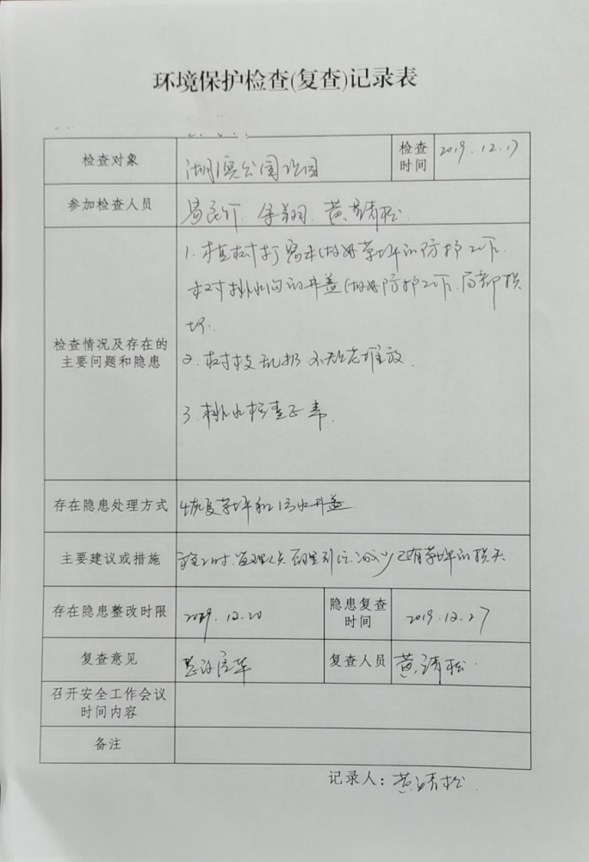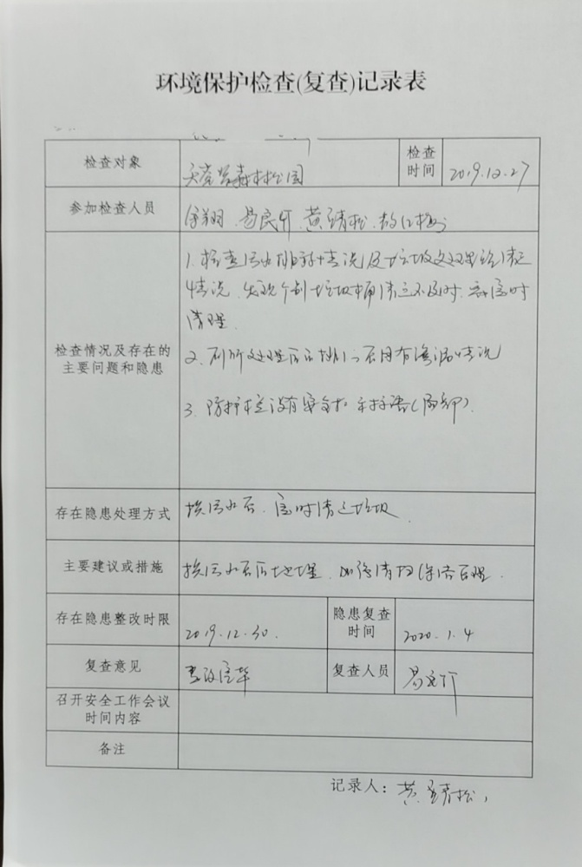  部门的消防管理受控。  管理部的环境管理运行基本符合要求。 | 符合
应急准备和响应 | E8.2 | 查见：《应急准备和响应控制程序》、《火灾应急预案》等。  查见：消防演练实况记录：管理部相关人员参加了2019年10月16日在公司由办公室组织的火灾消防演练。。  查，现场对应，部门员工的安全逃生意识有明显的改善和较大提高。使部门员工掌握了安全逃生的方式和路径。同时使部门员工掌握了灭火器材的使用。消防器材完善、良好。 | 符合
说明：不符合标注N

管理体系审核记录表
过程与活动、  抽样计划 | 涉及  条款 | 受审核部门：发展规划部 主管领导：唐小彪 陪同人员：唐小彪 | 判定
 |  | 审核员：文平 审核时间：2020.4.1 文平12月13日进行了补充审核
 |  | 审核条款：EMS-2015：5.3组织的角色、职责和权限、6.1.2环境因素；6.2目标及其达成的策划；7.4沟通；8.1运行策划和控制；8.2应急准备和响应
组织的角色、职责和权限 | E5.3； | 查，发展规划不的岗位职责和权限如下：  1）贯彻主任批准的环境方针、环境目标、指标和承诺，承担主管业务环境保护责任；  2）负责对本部门目标指标实现情况及运行进行监控；  3）负责旅游区的产品规划和项目招商；  4）负责宣传、影响主要客户的环境行为。  。。。。。。。  部门职责清晰、明确。  管理部部负责人能基本阐述本部门的主要职责。 | 符合
环境因素 | E6.1.2 | 查，依据《环境因素识别与评价控制程序》，根据不同的时态、状态识别了环境因素，通过对其发生的可能性、危害性等进行评价，管理部确定的重要环境因素有：潜在火灾、固废的排放。  现场查看，部门的主要工作为客户提供旅游度假规划项目。过程中有办公固废、生活固废等固废，部门的环境因素识别和重要环境因素基本到位。 | 符合
目标及其实现的策划 | E6.2 | 查管理部的环境安全目标为：  环境目标 考核情况（2020年1月-11月）  1、固废有效分类处置率100%； 100%  2、火灾事故为0； 未发生火灾事故  查2020年1月-11月管理部目标完成情况、达到目标要求。  查，公司编制了环境管理实施方案：制定、执行程序或作业文件；加强监测和测量；培训与教育；应急响应。 | 符合
沟通 | E7.4 | --《信息交流控制程序》规定了公司内外信息交流、协商的对象、方式、记录等。  对部门之间有需要交流的有关环境管理信息，在公司内部利用部门会议、宣传栏进行管理方针及目标、指标、管理方案及环保法律法规等内容的宣传、沟通。  外部，对顾客等相关方进行了管理方针、产品使用环保要求的沟通，主要通过网络、交流及产品说明书、合同等方式进行，并达成一致性意见实施有效控制。  外部交流主要通过销售合同和采购合同及电话、信函等方式进行。  部门员工参与协商，员工提出参与环境知识的学习和培训，在日常服务例会中有通报公司近期环境工作及加强环境管理工作，员工做好自身和其他保护环境方面的工作要求。  查见内部交流主要通过直接面谈、会议、文件、培训方式，外部交流主要通过电话、信函方式。也可以通过工会等员工权益机构提出诉求。  查见：公司内部会议记录表，沟通信息包括：  1）告知员工：环境管理者代表是毛国鹏。  2）组织员工学习：与环境管理有关的法律法规，包括《环境保护法》、《大气污染防治法》等关于员工权益、保险等内容；  3）将公司环境管理要求和意义作为新员工岗前培训内容。 | 符合
运行策划和控制 | E8.1 | 查，管理部实施以下环境安全管理制度：《运行控制程序》、《节约用电用水管理制度》、《固体废弃物管理制度》《消防安全管理制度》、《用电安全管理规定》等。  目前公司暂无新的旅游项目规划  查重要环境因素：  - 潜在火灾；  - 固废排放；  查看，公司制订的相应的管理制度及管理方案，对重要环境因素进行管控。  查，办公现场张贴有“请勿吸烟”标识；  现场查看：现场未发现大功率电器使用。  现场查看：查见办公等服务性一般固废有处理，现场有固废收集装置。
应急准备和响应 | E8.2 | 查见：《应急准备和响应控制程序》、《火灾应急预案》等。  查见：消防演练实况记录：管理部相关人员参加了2019年10月16日在公司由办公室组织的火灾消防演练。。  查，现场对应，部门员工的安全逃生意识有明显的改善和较大提高。使部门员工掌握了安全逃生的方式和路径。同时使部门员工掌握了灭火器材的使用。消防器材完善、良好。
说明：不符合标注N

